الجـمهوريــــة الجــزائريــة الديمــقراطيــة الشــعبية

République Algérienne Démocratique et Populaire

وزارة التـعليـم العــالي والبــحث العلـــمي

Ministère de l’Enseignement Supérieur et de la Recherche Scientifique



المدرسة الوطنية العليا للإعلام الآلي

(المعهد الوطني للتكوين في الإعلام الآلي سابقا)

Ecole nationale Supérieure d’Informatique

ex. INI (Institut National de formation en Informatique)

**PROJET N°1 :**

**Guide d’utilisation**

**ÉQUIPE N°03 :**

* ADJAL Mehdi Zakaria
* FOUZARI Rym
* MITICHE Sarah Marya
* INEZARENE Abdelghafour
* ADIMI Ala Dania
* BENRAYA Aymen

**Encadré par :**

* Mr. DELLYS
* Mme. AIT DAOUD

# Introduction

Un outil de gestion des factures qui facilite la génération de ces derniers via une base de données contenant les clients de l’entreprise, les documents réglementaires intégrées, la logistique, et toute cordonnée reliée aux opérations import/export.

Ce logiciel permet de réaliser toutes les fonctionnalités suivantes :

• Un Système d’authentification pour les utilisateurs.

• Création de formulaires pour recueillir les données nécessaires concernant :

- La documentation relative aux expéditions et aux exportations (Factures, bon de sortie, bon de visite…)

- Les clients de l’entreprise.

- Personnel administratif et personnel externe (Déclarant, Chauffeurs, Représentants…).

- Toute information présente de manière récurrente dans les factures (Provenance de la marchandise, Fournisseur, Douanier, Unités monétaires…etc.)

• Affichage des tables contenant les informations enregistrées, ainsi que la possibilité d’y faire des modifications.

• Calcul et affichage de plusieurs statistiques concernant l’entreprise, ses gains, son activité

• Possibilité d’impression des documents enregistrées ou des tables contenant les informations enregistrées.

**Sommaire**

Préambule……………………………………………………………………………………………..4

Lancer le logiciel ……………………………………………………………………………………..5

Login …………………………………………………………………………………………………6

Menu ………………………………………………………………………………………………....7

Remplissage des formulaires ………………………………………………………………………..8

Ajouter un dossier ……………………………………………………………………………….9

Modifier un dossier …………………………………………………………………………….10

Supprimer un dossier …………………………………………………………………………..10

Fermer un dossier ……………………………………………………………………………….11

Recherche ……………………………………………………………………………………....11

La gestion des factures ……………………………………………………………………………..12

Calculer une facture ……………………………………………………………………………13

Modifier une facture ……………………………………………………………………….14

Imprimer une facture ……………………............................................................................14

Statistiques Rapport du gain annuel ………………………………………………………………15

Statistiques répartition des dossiers par pays ……………………………………………………...16

Statistique activité mensuel …………………………………………………………………………17

# Préambule

Ce logiciel vous permet de :

* Gérer les situations : rechercher, créer, parcourir, modifier, enrichir, supprimer les dossiers.
* Faire des recherches : sur les champs commentaires des dossiers ou suivis de votre département.
* Réaliser des analyses statistiques sur l’ensemble des dossiers et/ou suivis de votre département.
* Lorsque vous saisissez des informations, il faut impérativement procéder à des validations régulières (Bouton Valider) pour éviter tout risque de perte de données.
* Vous pourrez à tout moment revenir sur cette fiche pour y apporter les modifications que vous souhaitez. Pensez à vous déconnecter lorsque vous quittez votre poste ou en fin de travail (confidentialité).

Ce guide pratique a pour objectif de vous guider dans l’utilisation du logiciel et de répondre aux éventuelles questions que vous pourriez vous poser au cours de son usage.

# Lancer le logiciel

Le matériel nécessaire pour lancer le logiciel "**PortGest**" est le suivant :

• Un P.C.

• Le logiciel « PortGest » doit être installé sur votre ordinateur.

Les autorisations d’accès sont données par le gestionnaire local, chaque utilisateur a des codes d’identifications qui lui permettent d’accéder au logiciel, soit un ID et un mot de passe.

# Login

## Connexion

Lors de lancement du logiciel, une page de LogIn va s’afficher ou l’utilisateur doit remplir les codes d’identifications suivantes :

* **Identifiant** : respectez la case c’est-à-dire des chiffres
* **Mot de passe**: 8 caractères.

Et valider en cliquant sur le bouton « connexion »

*Il faut remplir les deux champs : identifiant et mot de passe et puis valider en cliquant sur le boutant «  se connecter »*

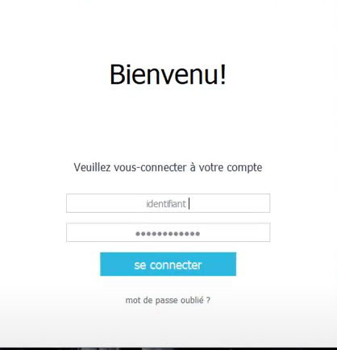

*En cas d’erreur les champs d’identifiant et du mot de passe deviennent rouges => corriger ou bien cliquer sur « mot de passe oublié » en cas d’oubli.*

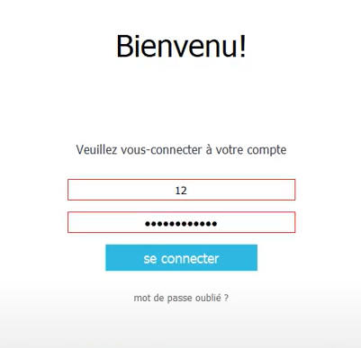

# Menu

Après la connexion la première page se présente sous forme d’un menu comme suit :

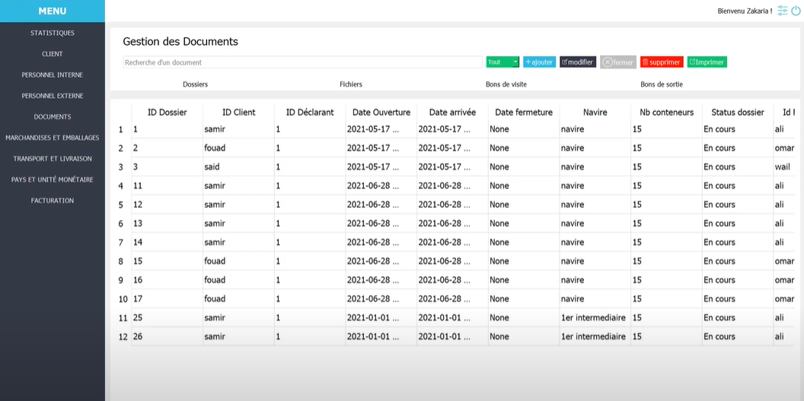

*Sur La première page affiché on trouve une barre de menu à gauche contenant les différentes informations disponibles.*

*En haut de à droite il y a les boutons : paramètre et quitter, juste à côté du « bonjour ‘nom d’utilisateur’ »*

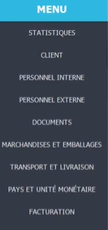



# Remplissage des formulaires

On dispose d’un tableau de donnée remplis des informations issus de la base de données.

L’ajout de toutes les informations nécessaires pour l’entreprise se fait en remplissant un formulaire, et puis en cliquant sur le bouton dédié (enregistrer, ajouter).

Voir les illustrations suivantes :

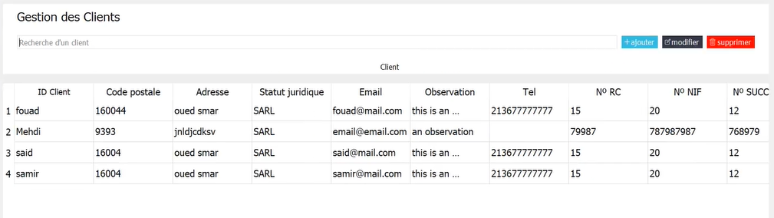

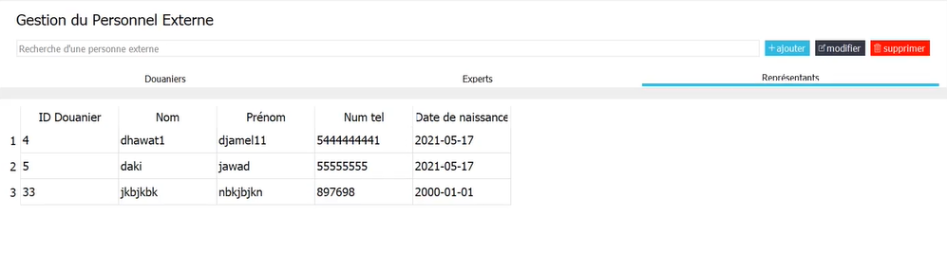

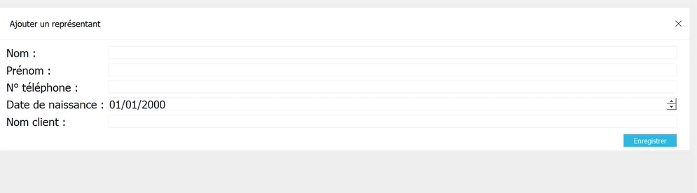

## Suivre les étapes suivantes pour tout-types d’élément :

### Ajouter un dossier :

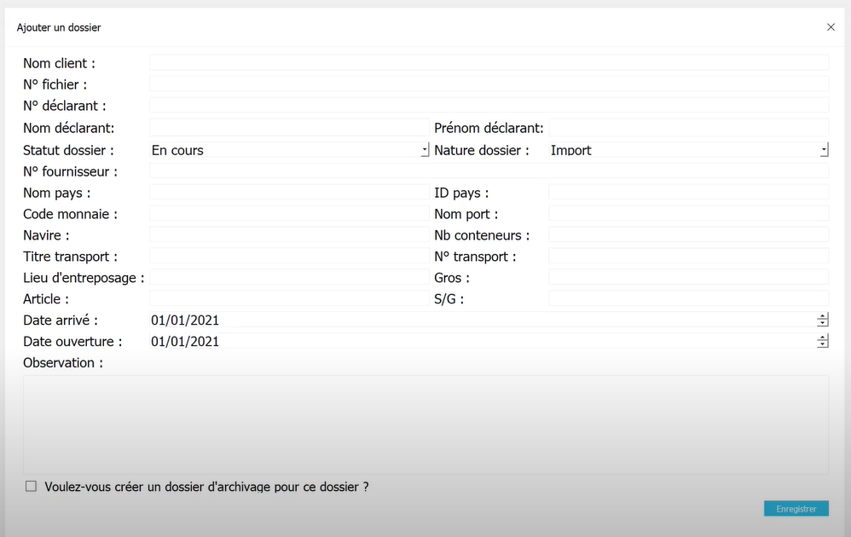

*Pour ajouter un dossier il faut remplir tous les champs dédié pour ce dernier, et cliquer sur le bouton « Enregistrer»*

*Dans le cas ou tous les champs sont vide , un message d’Erreur s’affiche.*

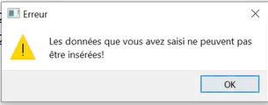

Modifier un dossier :

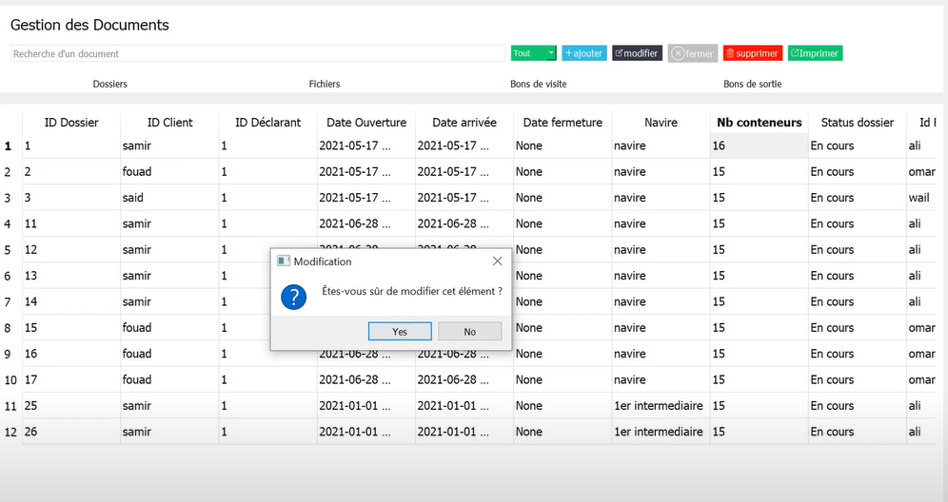

*Pour modifier un dossier, il suffit de sélectionner le champ que vous souhaitez modifier , entrer la nouvelle valeur et puis cliquer sur le bouton « modifier », un message de confirmation va s’afficher , vous pouvez soit confirmer par  « yes » ou annuler la modification par « no ».*

Supprimer un dossier :

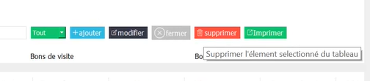

*Pour supprimer un dossier il suffit de cliquer sur le bouton « supprimer » après avoir sélectionner le dossier, un message de confirmation va s’afficher.*

### Fermer un dossier :

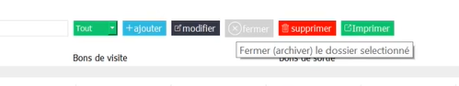

*Si vous souhaitez fermer le dossier, vous devez cliquer sur le bouton « fermer », votre dossier sera archivé.*

Recherches dans le dossier :

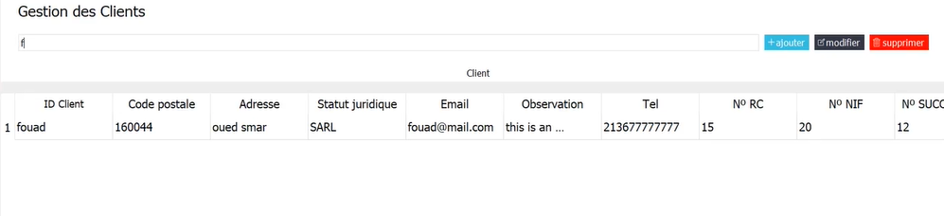

*Sur la barre située à gauche, vous pouvez rechercher un élément dans une table en introduisant son nom ou prénom ou bien ID du client*

*On précise que le champ de recherche change avec chaque élément : c’est-à-dire le champs de document n’est pas le même que celui de dossier…*

## La gestion des factures :

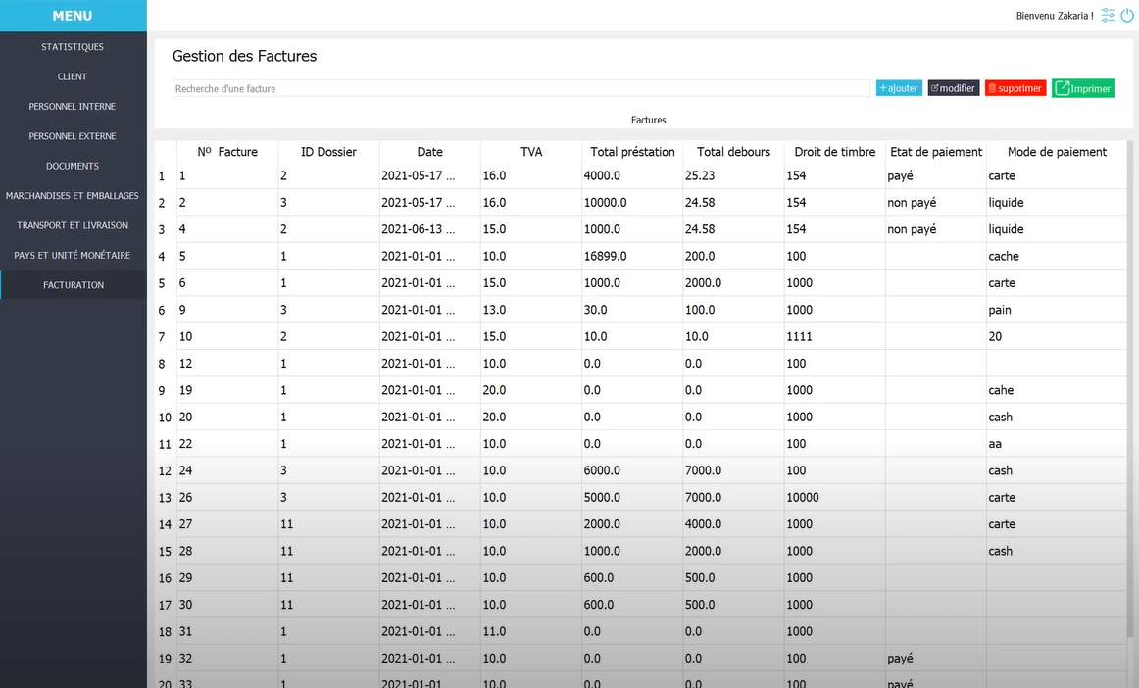

Ajouter une facture :

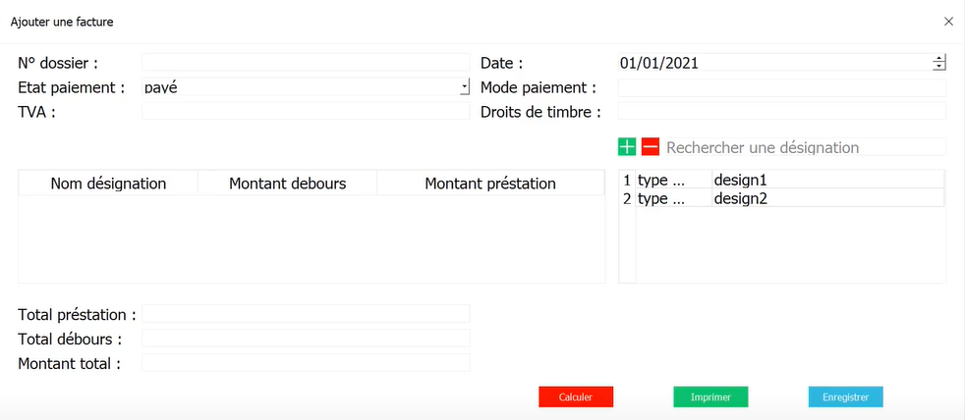

*Afin d’ajouter une facture pour un client existant, vous allez remplir le formulaire ci-dessus.*

*Vous devez remplir tous les champs, si un montant n’est pas pris en considération vous allez remplir son champ avec 0 et ne pas la laisser vide*

*Cliquez sur le bouton « Enregistrer » pour enregistrer la facture*

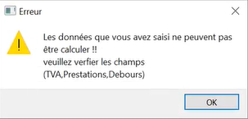

*Si les valeurs entrées sont pas logique ( c’est-à-dire pas des chiffres ou des valeurs négatifs), ou bien pas de valeur, un message d’erreur sera afficher , vous devez réviser votre formulaire.*

Calculer une facture :

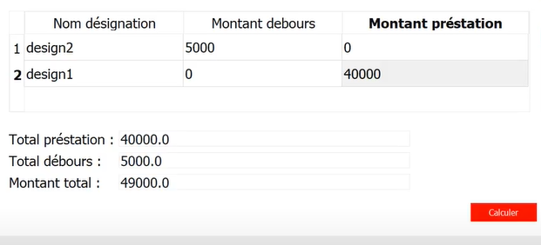

*Après avoir entré tous les champs nécessaires vous pouvez calculer la facture en cliquant sur le bouton « Calculer » vous aurez le résultat : Total prestation, Total débours, et le montant total.*

Modifier une facture :

*Pour modifier une facture, vous sélectionner le champ (s) que vous voulez modifier, mettre a jour la valeur et un message de confirmation va s’afficher(valider ou annuler la modification).*

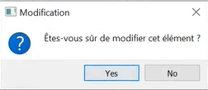

Imprimer une facture :

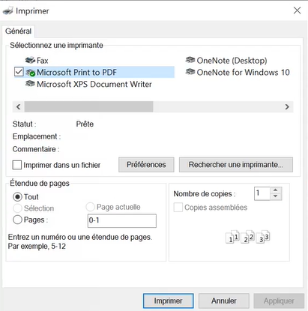

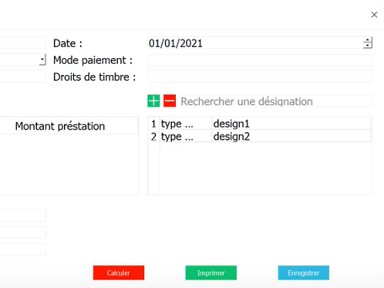

*En cliquant sur le bouton « Imprimer » une fenêtre va s’afficher, ou vous allez choisir le type d’impression : PDF, WORD …. Et vous allez aussi sélectionner quoi imprimer et choisir un nombre de copies.*

*Vous pouvez a tout moment annuler l’impression en cliquant sur le bouton « Annuler »*

## Rapport d’activités et statistiques :

Notre logiciel dispose de 3 types de statistiques

### Gain annuel :

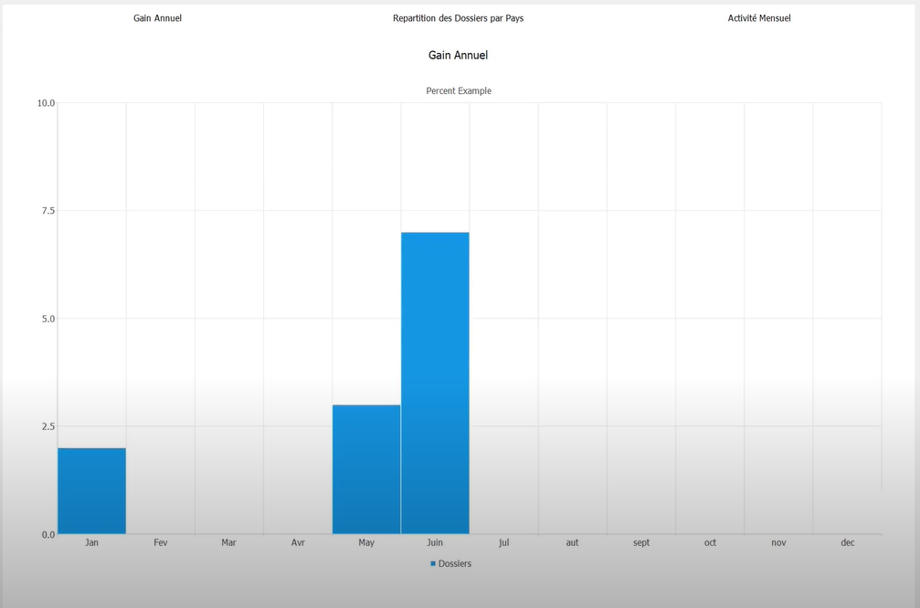

*Pour afficher le gain Annuel, sélectionnez « Gain Annuel » sur la barre des choix après avoir sélectionné « statistiques » sur le menu principal*

*Un diagramme en battons sera affiché qui représente le Gain en fonction des Mois*

### Répartition des dossiers par pays :

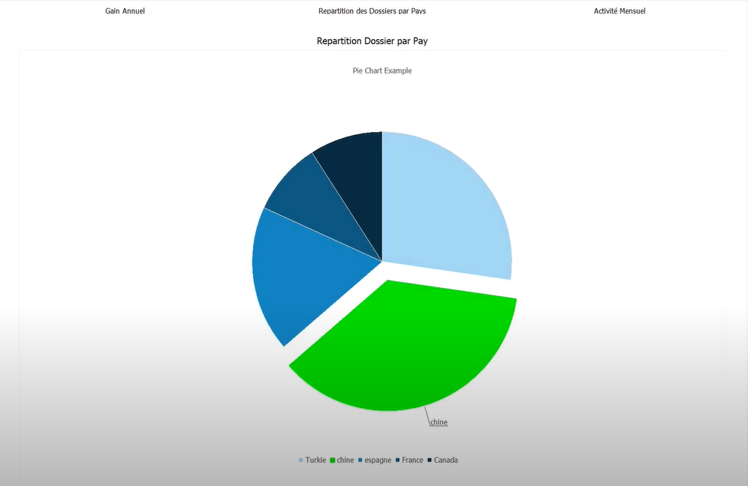

*Pour voir la répartition des dossiers par pays, cliquez sur « répartition des dossiers par pays » dans la bar des statistiques, un diagramme circulaire s’affiche*

*Vous allez trouver les différents pays dans la clé en-dessous*

Activité mensuelle :

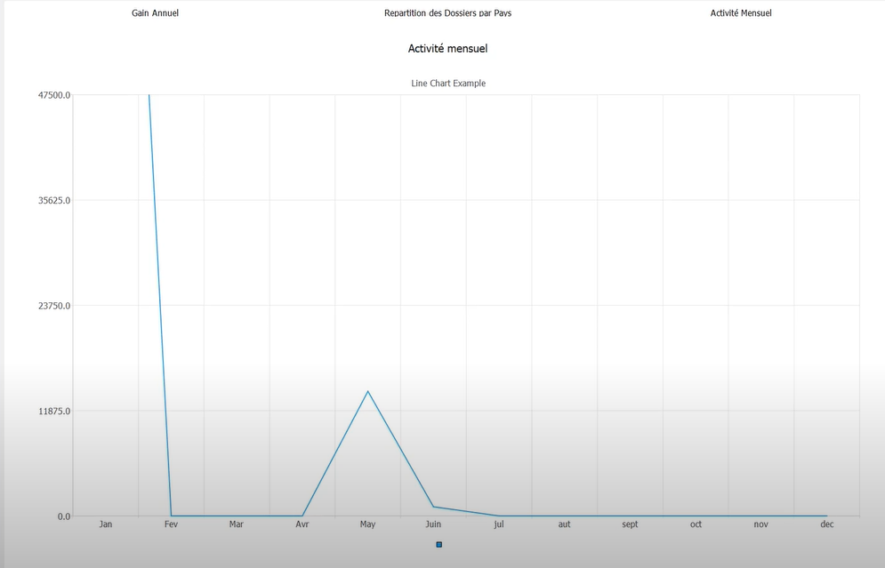

*Pour voir l’activité mensuelle de l’entreprise sélectionnez « activité mensuel » sur la barre des statistiques, une courbe s’affiche qui représente le gain en fonction des mois.*